安装jdk的exe包后

按照 <https://blog.csdn.net/star0311/article/details/52102526> 进行配置

我的电脑属性：

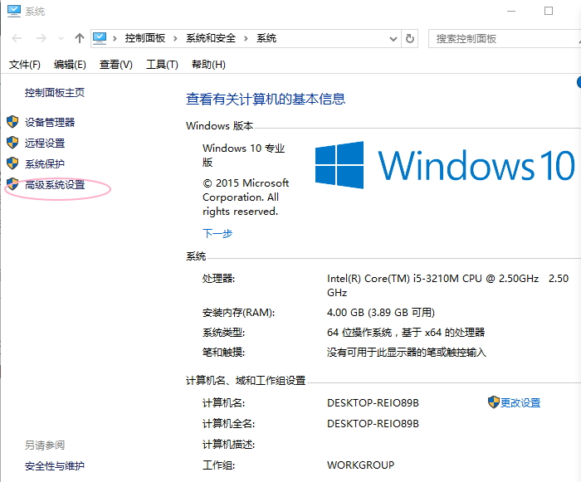

在面板中选择“高级”，点击“环境变量”

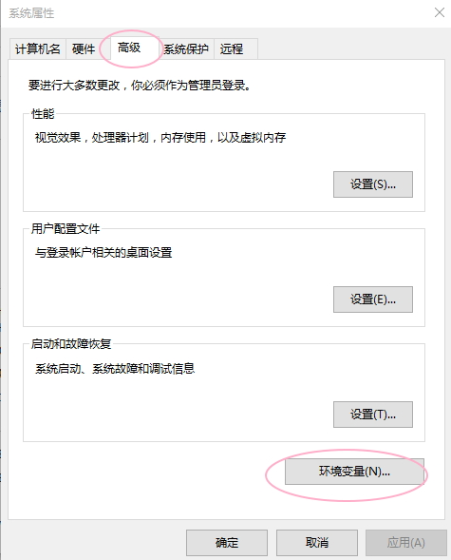

设置环境变量：

新建变量JAVA_HOME，设置变量值C:\Program Files\Java\jdk1.8.0_181,也就是JDK安装的绝对路径

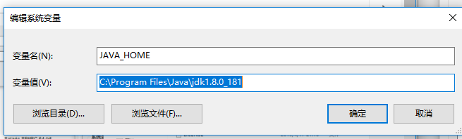

新建CLASSPATH，设置变量值，   
.;%JAVA_HOME%\lib\dt.jar;%JAVA_HOME%\lib\tools.jar注意前面的.表示当前目录。

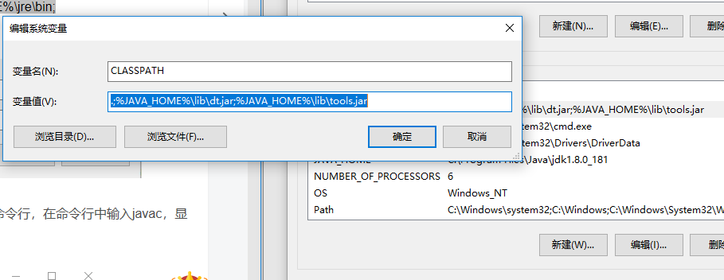

编辑PATH，添加变量值，

%JAVA_HOME%\bin

%JAVA_HOME%\jre\bin

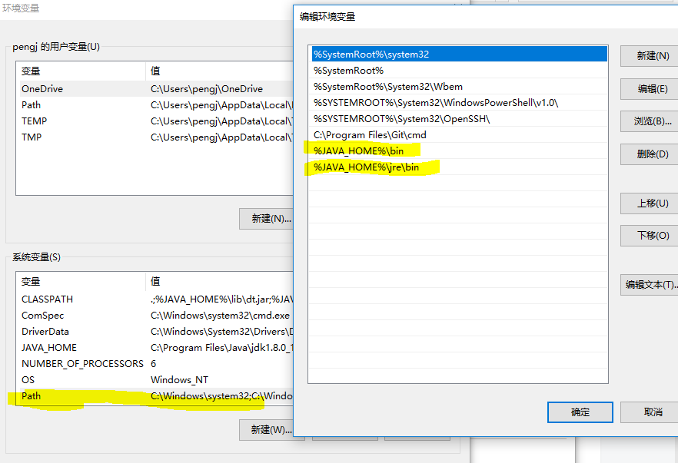

测试环境变量是否设置成功，在win10搜索框中输入cmd，打开命令行，在命令行中输入java –version 和 javac，显示如图的内容，说明环境变量配置成功。

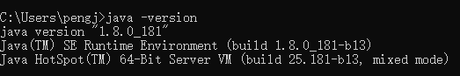

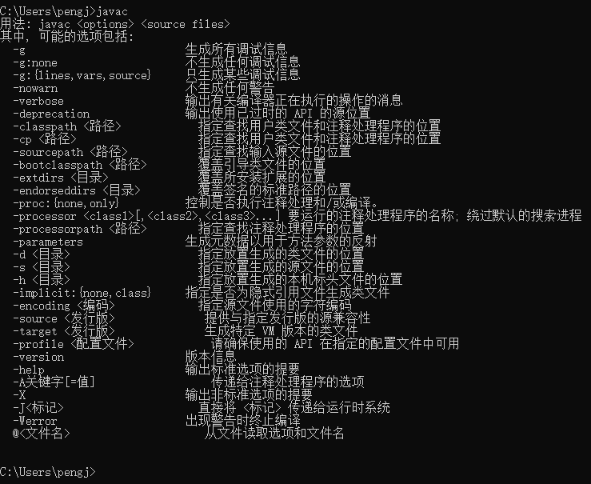

最后在输入 where java 查看是不是对应目录的java，有时候jdk自动安装的路径不是我们想要的

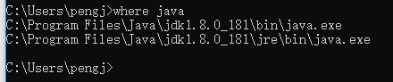

是我们刚才的安装位置，没有问题